《Java企业级应用》期末软件设计报告

年级、专业、班级 |  | 2023 级 计科06班 |  |  | 姓名 | 曹旭 |  | 学号 | 20231391
提交时间 | 2026.1.5 |  | 学年学期 | 2025-2026（1） |  |  | 指导教师 |  | 曾令秋
软件名称 | XXXXXX
说明：
- 每人独立完成软件开发，并完成设计报告。
- 根据实验4的的结果，把后端系统改造成分布式微服务架构。可以在实验4的基础上增加自己特色和创新功能。选题与实验4保持一致。
- 从界面、技术、架构、功能等方面对软件进行评价。程序有必要的注释。
- 从文档条理性、文档规范性、内容完整性等方面对设计报告进行评价。
- 所开发的程序源代码压缩成ZIP格式，命名为：学号姓名-期末-软件名称.zip。报告命名为：学号姓名-期末-软件名称.docx。演示视频清晰，MP4格式，大小不超过30M，命名为：学号姓名-期末-软件名称.mp4。请在谷歌或者QQ浏览器预览视频是否能够正常播放。三个文件分别提交到云班课。

报告正文
注：格式要规范，正文汉字一律使用宋体小四，文字行间距使用1.5倍行距。段首缩进2个汉字，图片居中，每个图片在底部有标题和编号。表格上面有表格标题和编号。版面漂亮、整洁、统一。
- 软件的功能介绍和特色

1. 软件功能
本系统是一个基于 微服务架构 的学生成绩管理系统，包含学生端、教师端和管理员端三个角色入口，并集成了 AI 智能辅助功能。
系统功能模块：
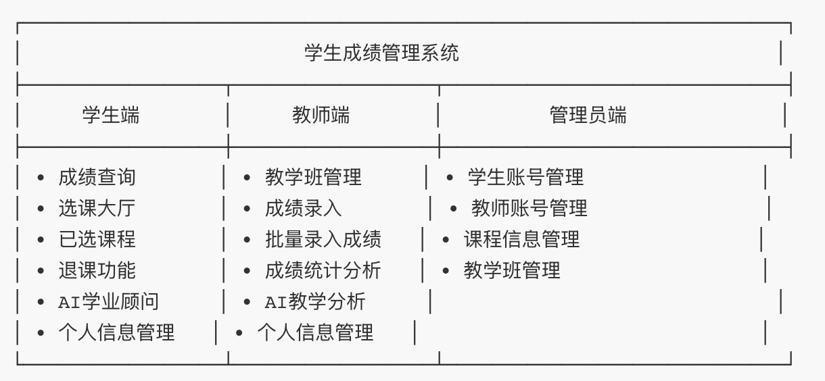
详细功能说明：
模块 | 功能 | 说明
用户认证 | 登录/注册 | JWT 无状态认证，支持学生/教师/管理员三种角色
成绩查询 | 查看成绩 | 展示各科成绩、绩点、平均分，支持图表可视化
选课管理 | 选课/退课 | 按学期浏览可选课程，支持选课和退课操作
成绩录入 | 单个/批量录入 | 教师可录入平时、期中、实验、期末成绩
成绩统计 | 班级统计 | 展示平均分、及格率、优秀率、最高分等
AI 咨询 | 智能问答 | 基于真实成绩数据的个性化学业建议
个人中心 | 信息管理 | 查看和修改个人信息（邮箱、电话等）

2. 创新点和特色
- 微服务架构设计
  - 将系统拆分为 9 个独立微服务（gateway、auth、student、teacher、course、score、admin、ai、core）
  - 各服务独立部署、独立扩展，实现了高内聚低耦合
  - 使用 Nacos 实现服务注册与发现，支持动态扩缩容
- 统一网关路由
  - 使用 Spring Cloud Gateway 作为 API 网关
  - 统一管理路由、跨域配置、负载均衡
  - 前端只需访问网关，无需关心后端服务分布
- 服务间声明式调用
  - 使用 OpenFeign 实现服务间的 HTTP 调用
  - 声明式接口定义，代码简洁易维护
  - 自动传递认证信息，保证服务间调用安全
- AI 深度集成
  - 引入 LangChain4j 框架接入通义千问大语言模型
  - 学生可获得基于真实成绩的个性化学习建议
  - 教师可获得班级成绩分析和教学改进建议
- 流式响应体验
  - AI 对话采用 Server-Sent Events (SSE) 技术
  - 实现打字机效果的流式输出，提升用户体验
- 数据可视化
  - 使用 Chart.js 实现成绩分布柱状图、雷达图、环形图
  - 直观展示学生成绩分布和学科能力
- 开发和运行环境（可能包括开发平台、运行平台、开发工具、第三方组件使用情况、其他支撑软件运行的条件等）

开发平台
项目 | 说明
操作系统 | macOS / Windows / Linux
JDK 版本 | Java 21
构建工具 | Maven 3.9+
IDE | IntelliJ IDEA 2024

运行平台
组件 | 版本 | 说明
Nacos | 2.2.0+ | 服务注册与发现
MySQL | 8.0+ | 关系型数据库
JRE | 21 | Java 运行环境

第三方组件
后端依赖：
组件 | 版本 | 用途
Spring Boot | 3.2.1 | 应用框架
Spring Cloud | 2023.0.0 | 微服务框架
Spring Cloud Alibaba | 2022.0.0.0 | Nacos 集成
Spring Cloud Gateway | - | API 网关
OpenFeign | - | 服务间调用
MyBatis-Plus | 3.5.7 | ORM 框架
Spring Security | - | 安全框架
JJWT | 0.12.5 | JWT 令牌
LangChain4j | 0.35.0 | AI 框架
Lombok | 1.18.36 | 代码简化
前端依赖：
组件 | 用途
Chart.js | 图表可视化
marked.js | Markdown 渲染
原生 HTML/CSS/JS | 页面构建

运行条件
- 启动 Nacos 服务（端口 8848）
- 启动 MySQL 数据库（端口 3306）
- 配置通义千问 API Key（用于 AI 功能）
- 按顺序启动各微服务

- 设计说明

3. 总体设计思想
采用 微服务架构 和 分层设计 相结合的方式：
微服务层面：
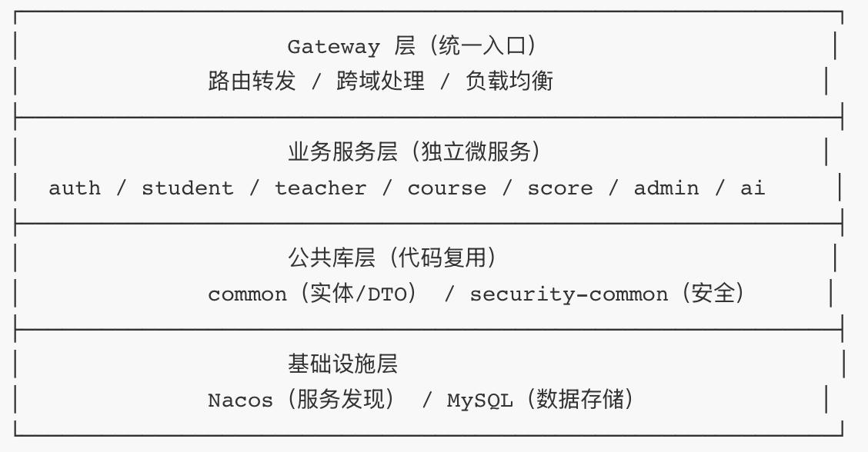
单服务层面（MVC 分层）：
- Controller 层：处理 HTTP 请求，参数校验，返回统一 JSON 响应
- Service 层：处理业务逻辑（选课检测、成绩计算、AI 上下文构建）
- Mapper 层：使用 MyBatis-Plus 进行数据库交互
- Feign Client 层：声明式调用其他微服务接口
- Entity/DTO/VO：数据模型解耦

4. 设计模式的使用
设计模式 | 应用场景 | 说明
单例模式 | Spring Bean | Service、Controller 默认单例
代理模式 | OpenFeign | 动态代理实现声明式 HTTP 调用
外观模式 | Gateway | 统一入口，隐藏后端服务复杂性
工厂模式 | MyBatis | SqlSessionFactory 创建会话
策略模式 | Spring Security | 认证策略选择
建造者模式 | Entity 构建 | Lombok @Builder 构建对象
DTO 模式 | 数据传输 | 不同层级间数据传输解耦

5. 程序的结构或者架构

5.1 代码组织结构
stu-grade-microservices/
├── pom.xml # 父 POM（统一依赖管理）
├── libs/ # 公共库模块
│ ├── common/ # 公共实体、DTO、工具类
│ │ └── src/main/java/com/cqu/common/
│ │ ├── dto/ # ScoreInputRequest, LoginRequest 等
│ │ ├── entity/ # User, Student, Teacher, Course 等
│ │ ├── result/ # Result<T> 统一响应格式
│ │ └── util/ # 工具类
│ └── security-common/ # 安全公共模块
│ └── src/main/java/com/cqu/security/
│ ├── JwtUtil.java # JWT 生成/验证工具
│ ├── JwtAuthenticationFilter.java # JWT 过滤器
│ └── SecurityConfig.java # Spring Security 配置
├── services/ # 微服务模块
│ ├── gateway/ # API 网关 (8080)
│ ├── auth-service/ # 认证服务 (8081)
│ ├── student-service/ # 学生服务 (8082)
│ ├── teacher-service/ # 教师服务 (8083)
│ ├── course-service/ # 课程服务 (8084)
│ ├── score-service/ # 成绩服务 (8085)
│ ├── admin-service/ # 管理员服务 (8086)
│ ├── ai-service/ # AI 服务 (8087)
│ └── core-service/ # 核心服务 (8088) - 静态资源/AI流式接口
└── logs/ # 日志目录

5.2 软件设计架构（微服务架构图）
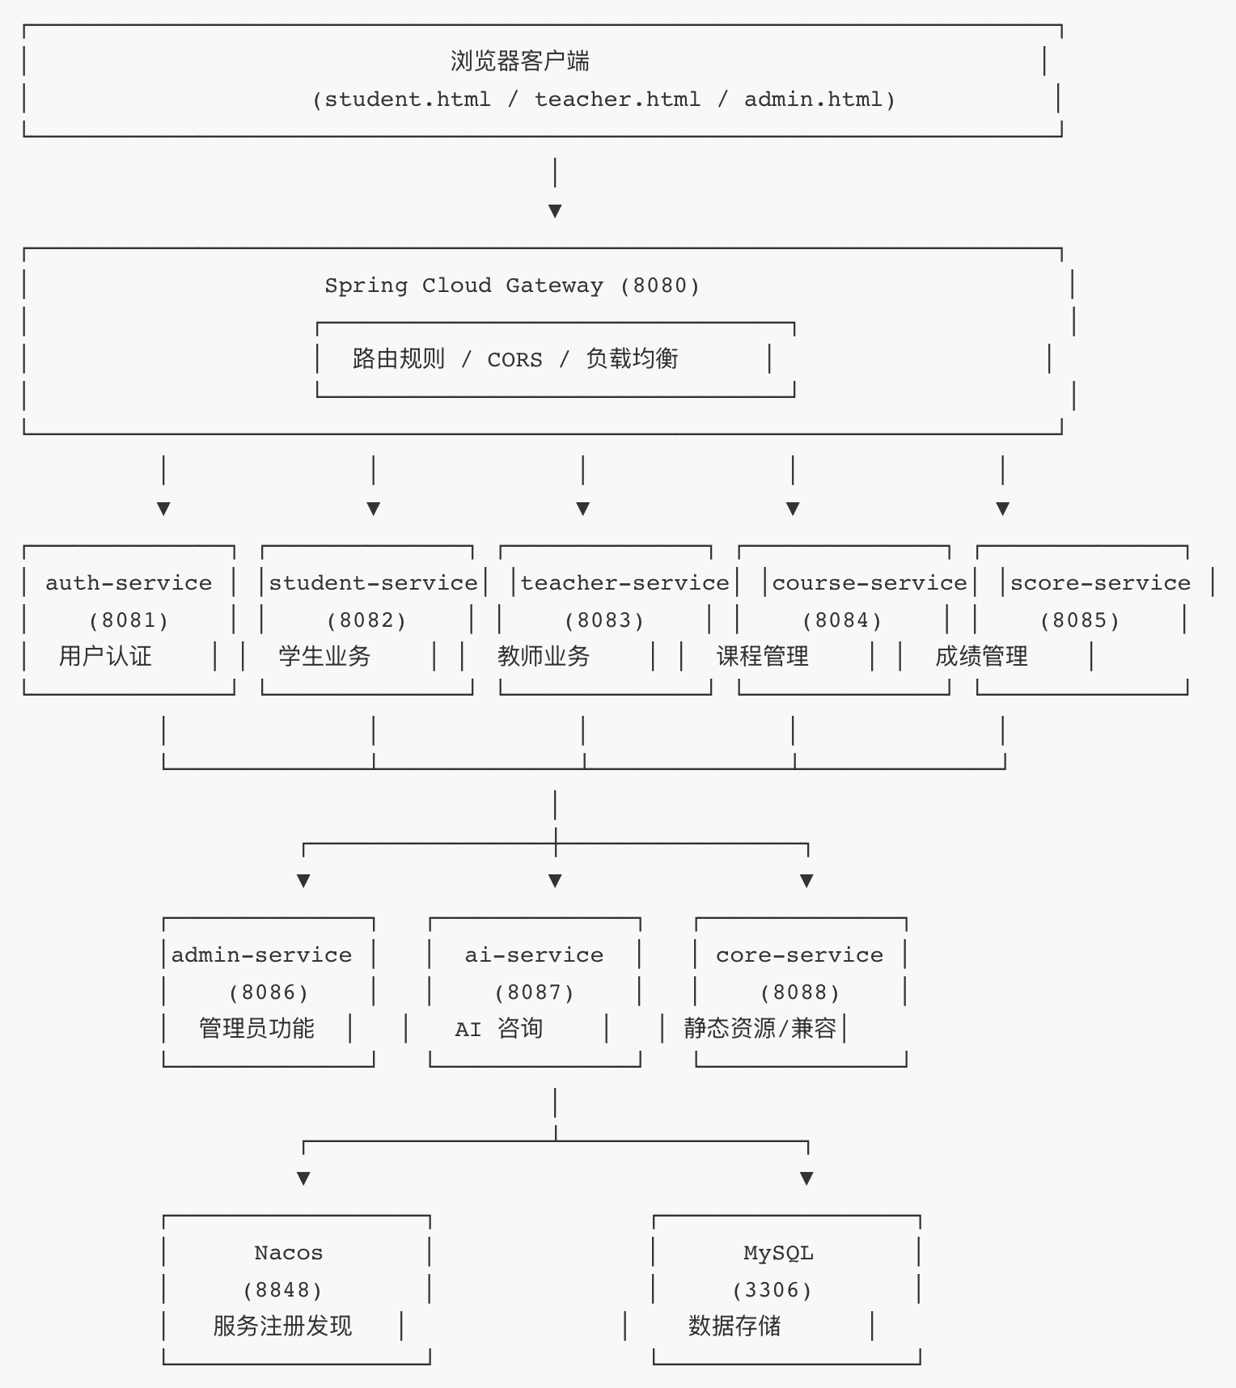

5.3 部署架构
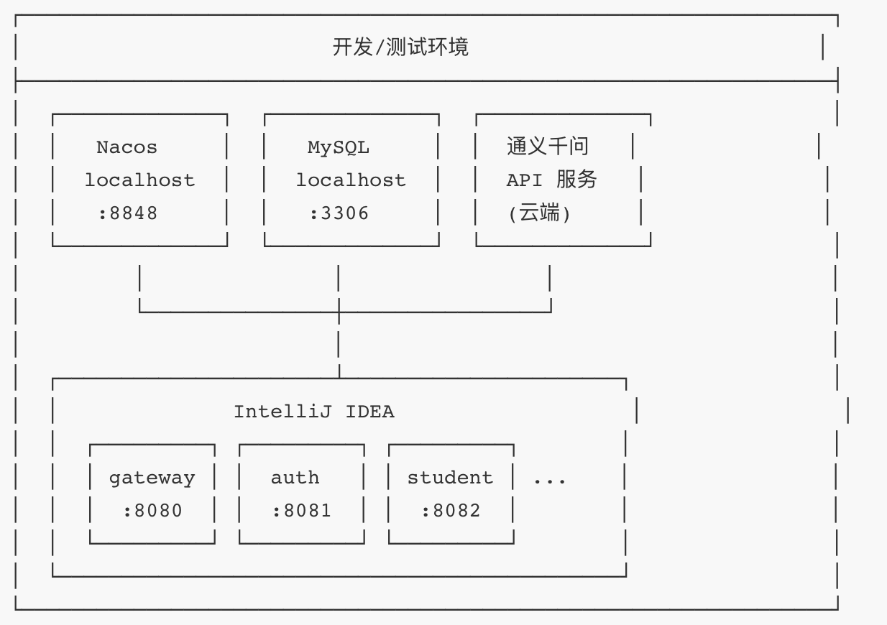

6. 程序主要执行流程图

6.1 微服务请求总体流程
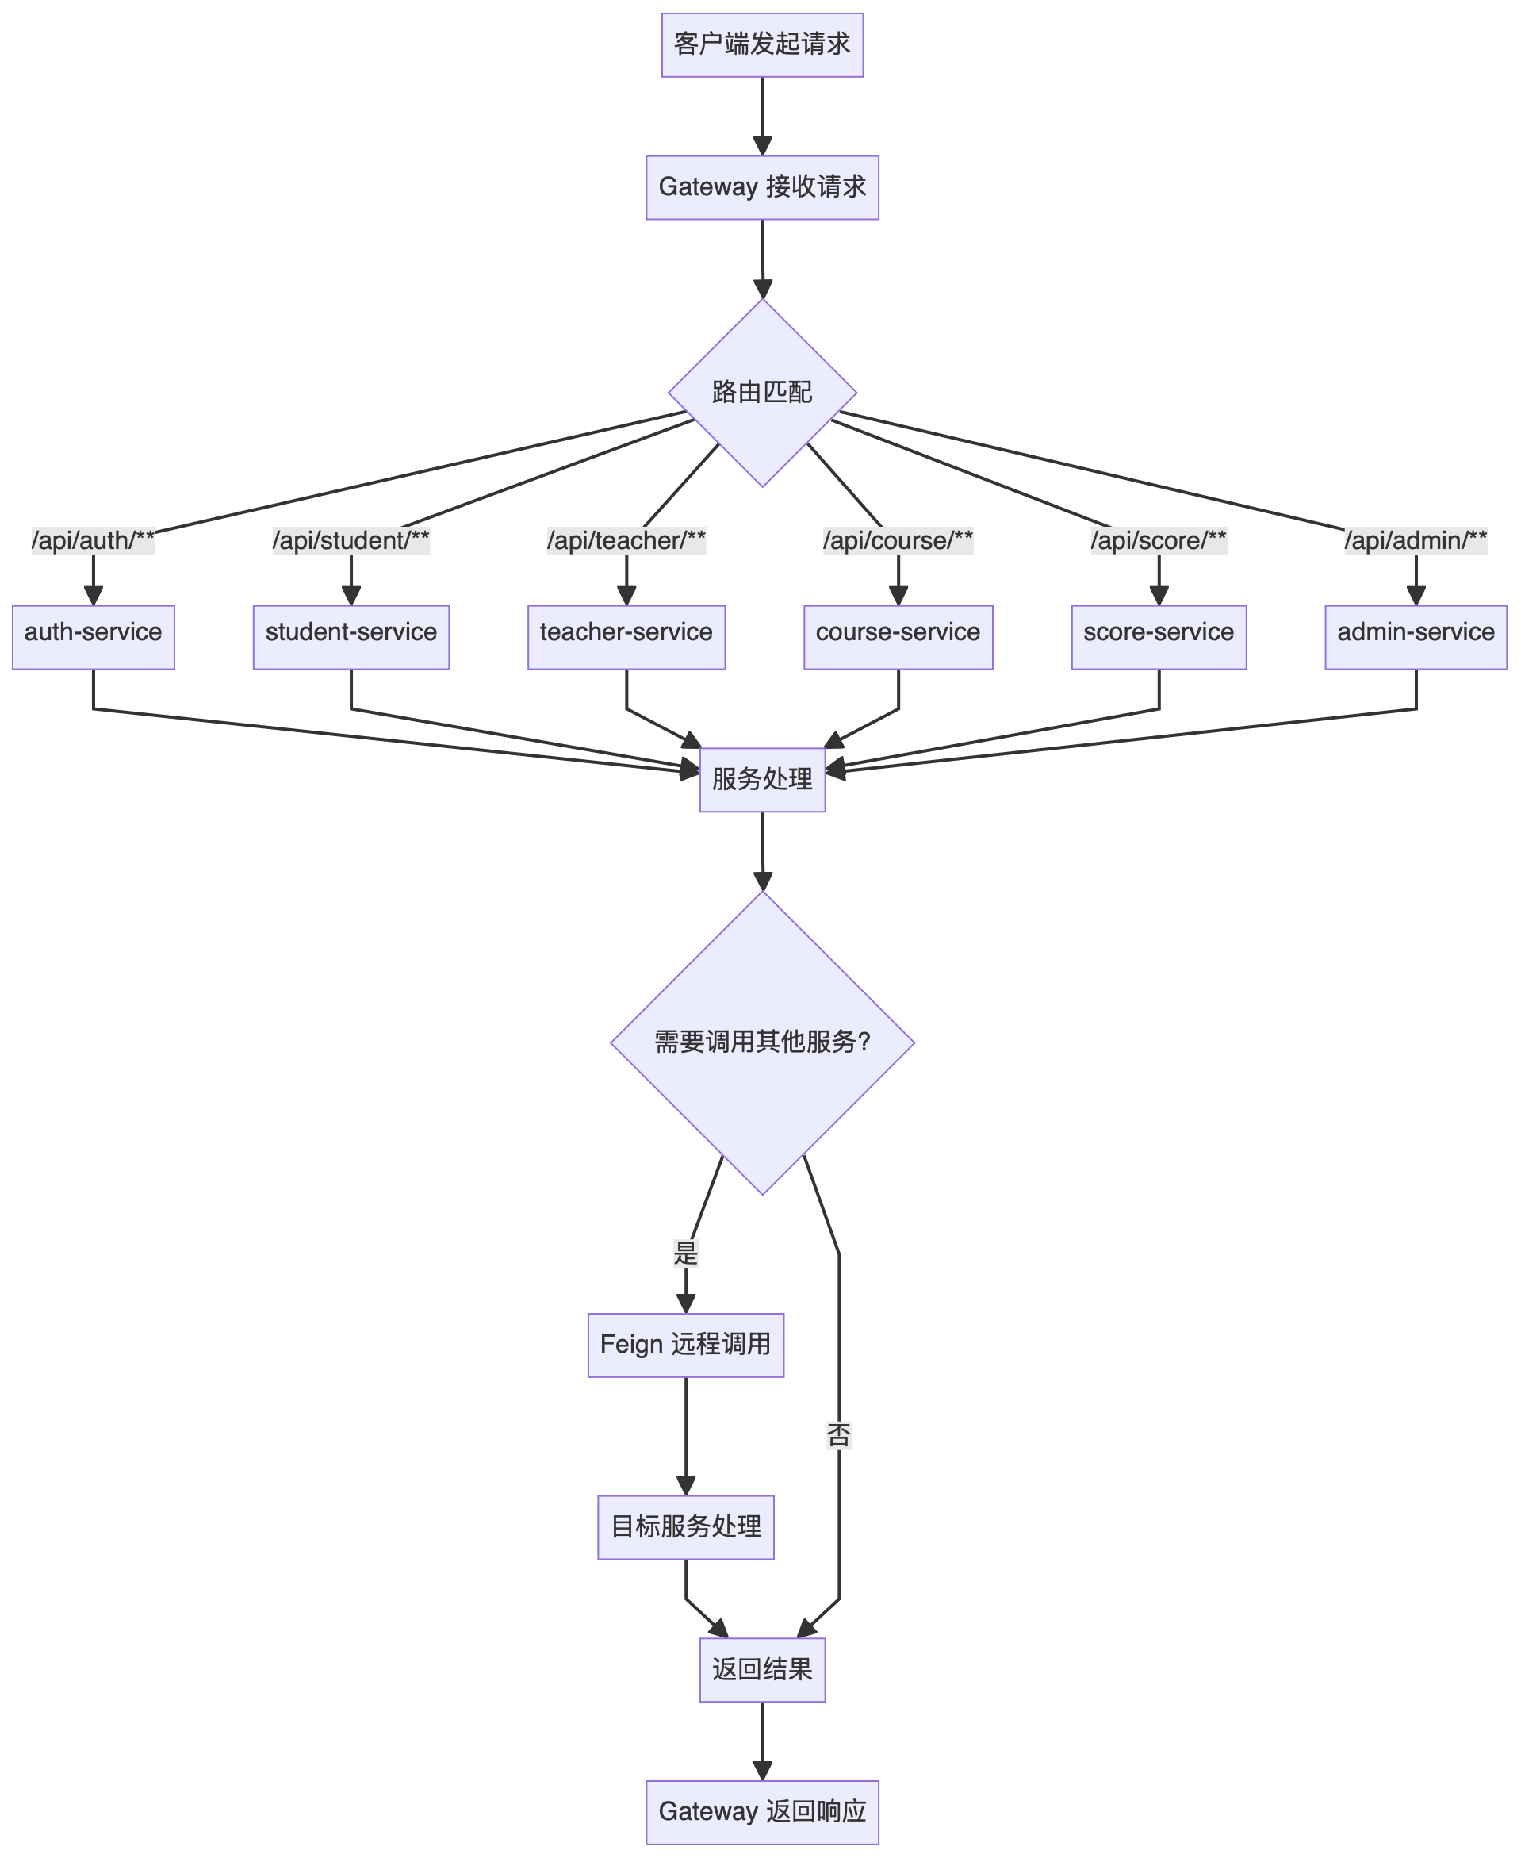

6.2 用户登录流程
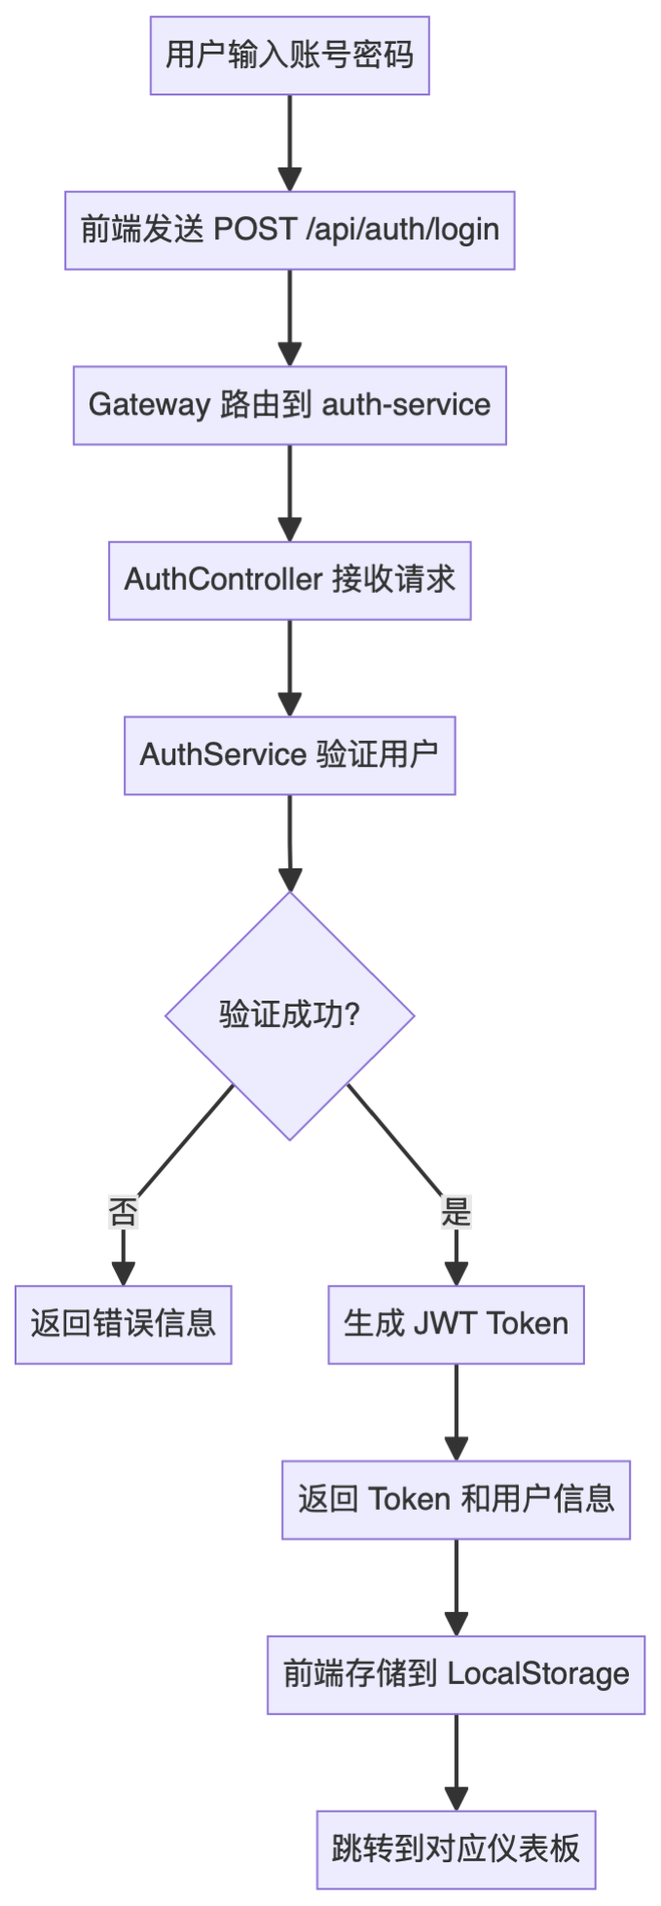

6.3 学生选课流程
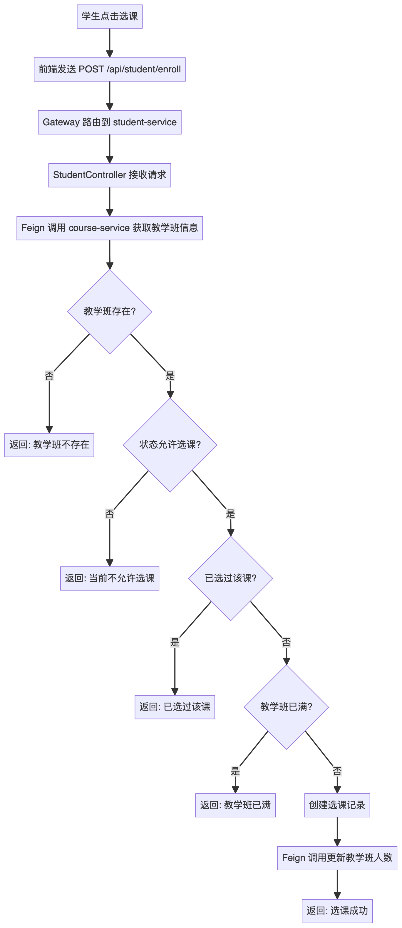

6.4 教师录入成绩流程
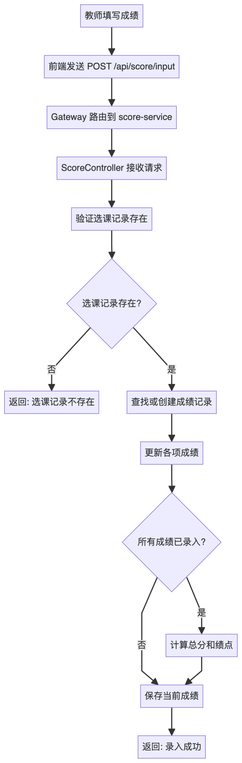

6.5 AI 咨询流程
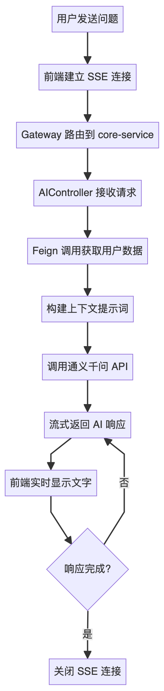

7. 前后端交互接口设计

7.1 Gateway 路由配置
路径模式 | 目标服务 | 说明
/api/auth/** | auth-service | 认证相关
/api/student/ai/** | core-service | 学生 AI 咨询
/api/teacher/ai/** | core-service | 教师 AI 分析
/api/student/** | student-service | 学生业务
/api/teacher/** | teacher-service | 教师业务
/api/course/** | course-service | 课程管理
/api/score/** | score-service | 成绩管理
/api/admin/** | admin-service | 管理员功能
/api/ai/** | ai-service | AI 服务
/*.html, /css/**, /js/** | core-service | 静态资源

7.2 主要 API 接口
认证服务 (auth-service)
方法 | 路径 | 说明
POST | /api/auth/login | 用户登录
POST | /api/auth/register | 用户注册
GET | /api/auth/user/{userId} | 获取用户信息
PUT | /api/auth/user/{userId} | 更新用户信息
学生服务 (student-service)
方法 | 路径 | 说明
GET | /api/student/scores | 获取成绩列表
GET | /api/student/enrollments | 获取已选课程
POST | /api/student/enroll | 选课
DELETE | /api/student/enroll/{id} | 退课
GET | /api/student/profile | 获取个人信息
PUT | /api/student/profile | 更新个人信息
教师服务 (teacher-service)
方法 | 路径 | 说明
GET | /api/teacher/classes | 获取教学班列表
GET | /api/teacher/class/{id}/students | 获取班级学生
PUT | /api/teacher/class/{id}/status | 更新教学班状态
GET | /api/teacher/profile | 获取个人信息
PUT | /api/teacher/profile | 更新个人信息
成绩服务 (score-service)
方法 | 路径 | 说明
POST | /api/score/input | 录入单个成绩
POST | /api/score/batch-input | 批量录入成绩
GET | /api/score/class/{id}/stats | 班级成绩统计
课程服务 (course-service)
方法 | 路径 | 说明
GET | /api/course/available | 获取可选课程
GET | /api/course/teaching-class/{id} | 获取教学班详情
AI 服务
方法 | 路径 | 说明
GET | /api/student/ai/consult/stream | 学生 AI 咨询 (SSE)
GET | /api/teacher/ai/consult/stream | 教师 AI 分析 (SSE)

7.3 统一响应格式
public class Result<T> {
private int code; // 状态码: 200成功, 其他失败
private String message; // 提示信息
private T data; // 响应数据
}
响应示例：
{
"code": 200,
"message": "登录成功",
"data": {
"token": "eyJhbGciOiJIUzI1NiJ9...",
"userId": 1,
"username": "student001",
"role": "STUDENT"
}
}

8. 安全设计

8.1 认证机制
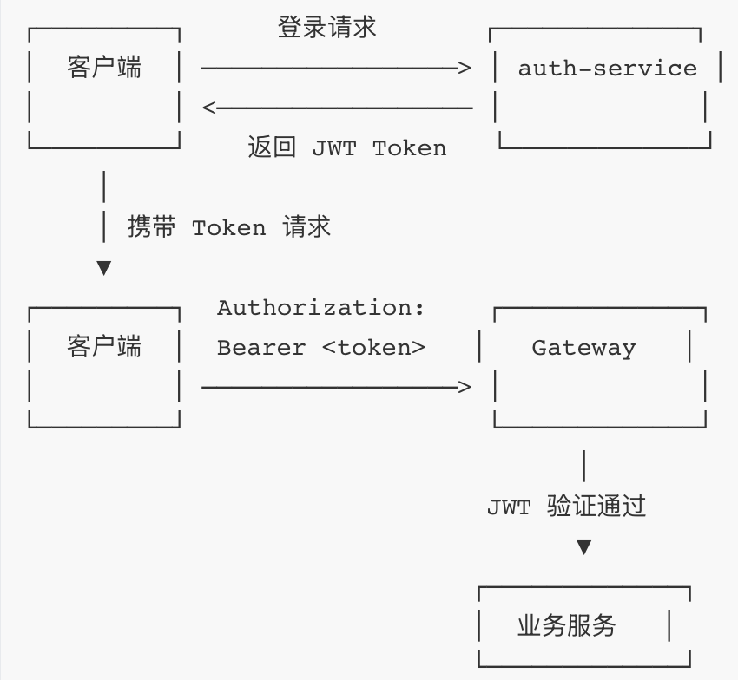

8.2 安全配置
@Configuration
@EnableWebSecurity
public class SecurityConfig {
@Bean
public SecurityFilterChain filterChain(HttpSecurity http) throws Exception {
http
.csrf(csrf -> csrf.disable())
.cors(cors -> cors.configurationSource(corsConfigurationSource()))
.sessionManagement(session ->
session.sessionCreationPolicy(SessionCreationPolicy.STATELESS))
.authorizeHttpRequests(auth -> auth
.requestMatchers("/api/auth/**").permitAll()
.requestMatchers("/api/score/**").permitAll() // 服务间调用
.anyRequest().authenticated()
)
.addFilterBefore(jwtAuthenticationFilter,
UsernamePasswordAuthenticationFilter.class);
return http.build();
}
}

8.3 安全措施
措施 | 说明
JWT 认证 | 无状态令牌认证，每次请求携带 Token
密码加密 | BCrypt 哈希加密存储
CORS 配置 | Gateway 统一配置跨域策略
服务间认证 | Feign 调用传递 Authorization Header
路径权限 | Spring Security 配置不同路径访问权限

9. 后端微服务架构设计

9.1 服务划分
服务名称 | 端口 | 职责 | 依赖服务
gateway | 8080 | API 网关，路由转发 | Nacos
auth-service | 8081 | 用户认证、注册、信息管理 | MySQL
student-service | 8082 | 学生选课、退课、个人信息 | auth, course, score
teacher-service | 8083 | 教学班管理、学生列表 | auth, course, score
course-service | 8084 | 课程、教学班管理 | teacher
score-service | 8085 | 成绩录入、统计 | MySQL
admin-service | 8086 | 管理员功能 | auth
ai-service | 8087 | AI 咨询服务 | 通义千问 API
core-service | 8088 | 静态资源、AI 流式接口 | student, teacher, score

9.2 服务间通信
OpenFeign 声明式调用示例：
// student-service 调用 course-service
@FeignClient(name = "course-service", path = "/api/course")
public interface CourseServiceClient {
@GetMapping("/teaching-class/{id}")
Result<TeachingClass> getTeachingClass(@PathVariable("id") Long id);
@GetMapping("/available")
Result<List<TeachingClass>> getAvailableCourses(
@RequestParam("semester") String semester);
}
// teacher-service 调用 score-service
@FeignClient(name = "score-service", path = "/api/score")
public interface ScoreServiceClient {
@PostMapping("/input")
Result<?> inputScore(@RequestBody ScoreInputRequest request,
@RequestHeader("Authorization") String token);
}

9.3 服务调用链
学生查看成绩:
Gateway → student-service → score-service (获取成绩)
→ course-service (获取课程信息)
教师录入成绩:
Gateway → score-service (录入成绩)
学生个人信息:
Gateway → student-service → auth-service (获取邮箱、电话)
AI 学业咨询:
Gateway → core-service → student-service (获取学生信息)
→ score-service (获取成绩)
→ 通义千问 API (生成回答)

10. 前端界面设计

10.1 页面结构
页面 | 文件 | 说明
登录页 | index.html | 用户登录入口
学生端 | student.html | 学生功能界面
教师端 | teacher.html | 教师功能界面
管理员端 | admin.html | 管理员功能界面

10.2 学生端界面
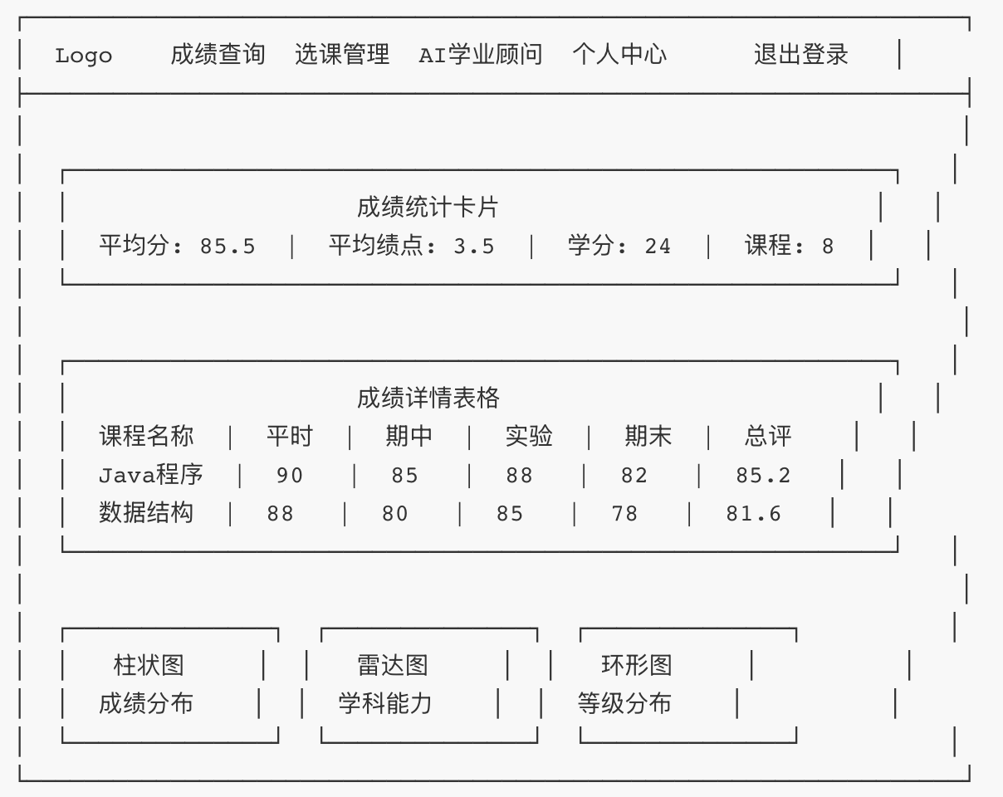

10.3 教师端界面
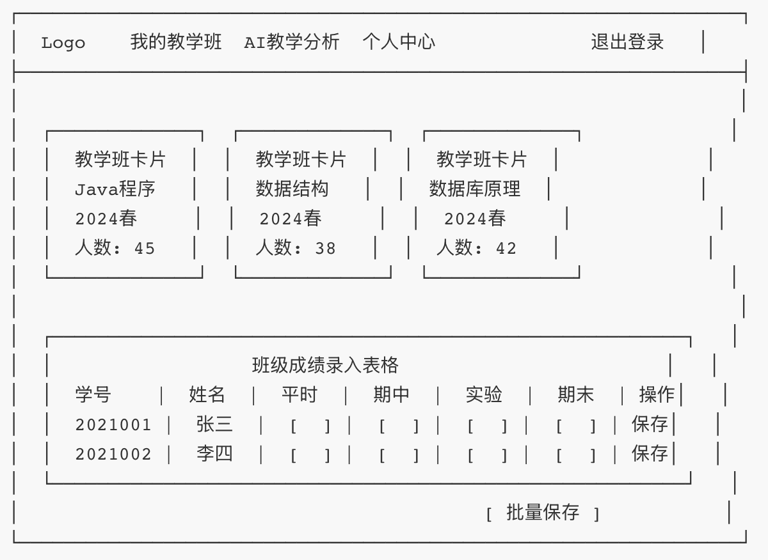

10.4 前端技术特点
- 单页应用 (SPA)：通过 JS 动态切换视图，无需刷新页面
- 统一 API 封装：api.js 模块统一处理 HTTP 请求和 Token
- 响应式布局：CSS Grid + Flexbox 适配不同屏幕
- 图表可视化：Chart.js 实现多种图表类型
- 流式显示：SSE 实现 AI 回答的打字机效果

11. 实体类和数据库表的详细设计

11.1 实体关系图
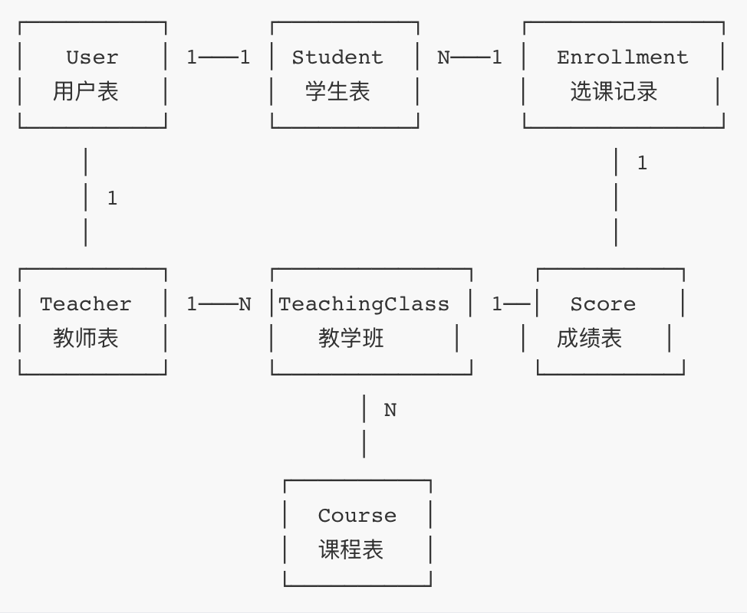

11.2 主要实体类
User（用户）
@Data
@TableName("user")
public class User {
@TableId(type = IdType.AUTO)
private Long id;
private String username;
private String password;
private String role; // STUDENT, TEACHER, SUPER_ADMIN
private String email;
private String phone;
private LocalDateTime createTime;
}
Student（学生）
@Data
@TableName("student")
public class Student {
@TableId(type = IdType.AUTO)
private Long id;
private Long userId;
private String studentNo; // 学号
private String name;
private String gender;
private String major; // 专业
private String className; // 班级
private Integer grade; // 年级
}
TeachingClass（教学班）
@Data
@TableName("teaching_class")
public class TeachingClass {
@TableId(type = IdType.AUTO)
private Long id;
private Long courseId;
private Long teacherId;
private String classNo; // 教学班编号
private String semester; // 学期
private Integer maxStudents;
private Integer currentStudents;
private Integer status; // 0-未开课 1-已开课 2-已结课
}
Score（成绩）
@Data
@TableName("score")
public class Score {
@TableId(type = IdType.AUTO)
private Long id;
private Long enrollmentId;
private Long studentId;
private Long teachingClassId;
private BigDecimal usualScore; // 平时成绩
private BigDecimal midtermScore; // 期中成绩
private BigDecimal experimentScore; // 实验成绩
private BigDecimal finalScore; // 期末成绩
private BigDecimal totalScore; // 总评成绩
private BigDecimal gradePoint; // 绩点
}

11.3 数据库表结构
表名 | 说明 | 主要字段
user | 用户表 | id, username, password, role, email, phone
student | 学生表 | id, user_id, student_no, name, major, class_name
teacher | 教师表 | id, user_id, teacher_no, name, title, college
course | 课程表 | id, course_no, course_name, credits, hours
teaching_class | 教学班表 | id, course_id, teacher_id, semester, status
enrollment | 选课记录表 | id, student_id, teaching_class_id, enroll_time
score | 成绩表 | id, enrollment_id, usual_score, total_score, grade_point

12. 核心源代码及说明

12.1 Gateway 路由配置
# services/gateway/src/main/resources/application.yml
spring:
cloud:
gateway:
routes:
- id: auth-service
uri: lb://auth-service
predicates:
- Path=/api/auth/**
- id: student-service
uri: lb://student-service
predicates:
- Path=/api/student/**
- id: score-service
uri: lb://score-service
predicates:
- Path=/api/score/**
# ... 其他路由配置

12.2 JWT 认证过滤器
// libs/security-common/.../JwtAuthenticationFilter.java
@Component
public class JwtAuthenticationFilter extends OncePerRequestFilter {
@Autowired
private JwtUtil jwtUtil;
@Override
protected void doFilterInternal(HttpServletRequest request,
HttpServletResponse response, FilterChain chain) {
String header = request.getHeader("Authorization");
if (header != null && header.startsWith("Bearer ")) {
String token = header.substring(7);
if (jwtUtil.validateToken(token)) {
String username = jwtUtil.getUsernameFromToken(token);
// 设置认证信息到 SecurityContext
UsernamePasswordAuthenticationToken auth =
new UsernamePasswordAuthenticationToken(username, null, authorities);
SecurityContextHolder.getContext().setAuthentication(auth);
}
}
chain.doFilter(request, response);
}
}

12.3 学生选课服务
// services/student-service/.../StudentServiceImpl.java
@Service
public class StudentServiceImpl implements StudentService {
@Autowired
private CourseServiceClient courseServiceClient;
@Autowired
private EnrollmentMapper enrollmentMapper;
@Override
@Transactional
public void enrollCourse(Long studentId, Long teachingClassId) {
// 1. Feign 调用 course-service 获取教学班信息
Result<TeachingClass> result = courseServiceClient
.getTeachingClass(teachingClassId);
if (result.getCode() != 200 || result.getData() == null) {
throw new RuntimeException("教学班不存在");
}
TeachingClass tc = result.getData();
// 2. 验证教学班状态
if (tc.getStatus() != 0) {
throw new RuntimeException("该教学班当前不允许选课");
}
// 3. 检查是否已选
if (enrollmentMapper.findByStudentAndClass(studentId, teachingClassId)
.isPresent()) {
throw new RuntimeException("您已经选过这门课了");
}
// 4. 检查人数
if (tc.getCurrentStudents() >= tc.getMaxStudents()) {
throw new RuntimeException("教学班已满");
}
// 5. 创建选课记录
Enrollment enrollment = Enrollment.builder()
.studentId(studentId)
.teachingClassId(teachingClassId)
.enrollTime(LocalDateTime.now())
.status(1)
.build();
enrollmentMapper.insert(enrollment);
// 6. 更新教学班人数
courseServiceClient.incrementStudentCount(teachingClassId);
}
}

12.4 成绩录入服务
// services/score-service/.../ScoreServiceImpl.java
@Service
public class ScoreServiceImpl implements ScoreService {
@Override
@Transactional
public void inputScore(ScoreInputRequest request) {
// 查找选课记录
Enrollment enrollment = enrollmentMapper
.findByStudentAndClass(request.getStudentId(),
request.getTeachingClassId())
.orElseThrow(() -> new RuntimeException("选课记录不存在"));
// 查找或创建成绩记录
Score score = scoreMapper.findByEnrollmentId(enrollment.getId())
.orElseGet(() -> {
Score s = new Score();
s.setEnrollmentId(enrollment.getId());
s.setStudentId(request.getStudentId());
s.setTeachingClassId(request.getTeachingClassId());
return s;
});
// 更新成绩
if (request.getUsualScore() != null)
score.setUsualScore(request.getUsualScore());
if (request.getMidtermScore() != null)
score.setMidtermScore(request.getMidtermScore());
if (request.getExperimentScore() != null)
score.setExperimentScore(request.getExperimentScore());
if (request.getFinalScore() != null)
score.setFinalScore(request.getFinalScore());
// 计算总分（权重: 平时20% + 期中20% + 实验20% + 期末40%）
if (allScoresPresent(score)) {
BigDecimal total = score.getUsualScore().multiply(new BigDecimal("0.2"))
.add(score.getMidtermScore().multiply(new BigDecimal("0.2")))
.add(score.getExperimentScore().multiply(new BigDecimal("0.2")))
.add(score.getFinalScore().multiply(new BigDecimal("0.4")));
score.setTotalScore(total);
score.setGradePoint(calculateGradePoint(total));
}
// 保存
if (score.getId() == null) {
scoreMapper.insert(score);
} else {
scoreMapper.update(score);
}
}
}

12.5 AI 咨询服务
// services/core-service/.../AIService.java
@Service
public class AIService {
@Autowired
private ChatLanguageModel chatLanguageModel;
@Autowired
private ScoreServiceClient scoreServiceClient;
public String studentConsult(Long studentId, String message) {
// 1. 获取学生成绩数据
Result<List<Score>> result = scoreServiceClient.getStudentScores(studentId);
List<Score> scores = result.getData();
// 2. 构建上下文
StringBuilder context = new StringBuilder("学生成绩情况:\n");
for (Score score : scores) {
context.append(String.format("- 课程: %s, 总分: %.2f, 绩点: %.1f\n",
score.getCourseName(), score.getTotalScore(), score.getGradePoint()));
}
// 3. 构建提示词
String prompt = String.format("""
你是一位资深的学业导师。根据以下学生成绩，回答问题并提供建议。
%s
学生问题: %s
请提供专业的学习建议，字数控制在400字以内。
""", context.toString(), message);
// 4. 调用 AI 模型
return chatLanguageModel.generate(prompt);
}
}

12.6 前端 API 封装
// services/core-service/.../static/js/api.js
const API = {
baseURL: '', // 通过 Gateway 访问，无需指定基础 URL
getToken() {
return localStorage.getItem('token');
},
async request(url, options = {}) {
const token = this.getToken();
const headers = {
'Content-Type': 'application/json',
...(token && { 'Authorization': `Bearer ${token}` })
};
const response = await fetch(url, { ...options, headers });
return response.json();
},
// 学生 API
async getScores() {
return this.request('/api/student/scores');
},
async enrollCourse(teachingClassId) {
return this.request('/api/student/enroll', {
method: 'POST',
body: JSON.stringify({ teachingClassId })
});
},
// 成绩 API
async inputScore(data) {
return this.request('/api/score/input', {
method: 'POST',
body: JSON.stringify(data)
});
},
async batchInputScore(scores) {
return this.request('/api/score/batch-input', {
method: 'POST',
body: JSON.stringify(scores)
});
}
};

13. 人工智能应用情况

13.1 使用的 AI 技术
项目 | 说明
AI 模型 | 阿里云通义千问 (Qwen-Max)
集成框架 | LangChain4j 0.35.0
响应方式 | Server-Sent Events (SSE) 流式输出

13.2 AI 功能实现
学生 AI 学业顾问：
- 读取学生的所有成绩数据作为上下文
- 学生可以询问"我哪门课最差？"、"如何提高成绩？"
- AI 基于真实数据给出个性化学习建议
教师 AI 教学分析：
- 读取班级所有学生的成绩数据
- 分析班级整体表现、成绩分布
- 提供教学改进建议

13.3 AI 使用流程
1. 用户发送问题
↓
2. 后端通过 Feign 获取相关业务数据（成绩、课程等）
↓
3. 将数据转换为自然语言描述，构建上下文
↓
4. 组装提示词（角色设定 + 上下文 + 用户问题）
↓
5. 调用通义千问 API
↓
6. 通过 SSE 流式返回响应
↓
7. 前端实时显示 AI 回答（打字机效果）

13.4 AI 使用截图
(请在运行项目后截图以下界面)
- 学生 AI 学业顾问界面：展示学生与 AI 的对话，AI 基于成绩数据给出学习建议
- 教师 AI 教学分析界面：展示教师选择班级后，AI 分析班级成绩并给出教学建议

14. 其他需要论述和补充的内容

14.1 微服务架构优势
优势 | 说明
独立部署 | 各服务可独立部署升级，不影响其他服务
故障隔离 | 单个服务故障不会导致整个系统崩溃
弹性扩展 | 可根据负载对特定服务水平扩展
技术异构 | 不同服务可使用不同技术栈

14.2 公共模块设计
- common 模块：包含所有服务共用的实体类、DTO、Result 响应格式
- security-common 模块：包含 JWT 工具类、安全配置，供各业务服务复用

14.3 服务注册与发现
- 各微服务启动时自动注册到 Nacos
- Gateway 通过 Nacos 发现后端服务
- 使用 lb:// 前缀实现客户端负载均衡
- 支持服务动态上下线

四、软件开发结果及分析，源程序调试过程（遇到的主要问题、截图、文字）。

源程序调试过程

问题 1：服务间 Feign 调用返回类型转换错误
问题描述：
java.lang.ClassCastException: class java.util.LinkedHashMap cannot be cast
to class com.cqu.common.entity.Teacher
原因分析：
Feign 客户端返回 Result<Teacher> 时，Jackson 默认将嵌套对象反序列化为 LinkedHashMap。
解决方案：
修改 Feign 客户端返回类型，在 Service 层手动处理类型转换：
// 修改前
Result<Teacher> result = teacherServiceClient.getTeacher(teacherId);
Teacher teacher = result.getData(); // 报错
// 修改后
Result<Map> result = teacherServiceClient.getTeacher(teacherId);
Map data = result.getData();
String teacherName = (String) data.get("name");

问题 2：成绩录入时数据库字段不存在
问题描述：
SQLSyntaxErrorException: Unknown column 'teaching_class_id' in 'where clause'
SQL: SELECT * FROM score_weight WHERE (teaching_class_id = ?)
原因分析：
score_weight 表使用 course_id 字段，但代码中使用了 teaching_class_id 查询。
解决方案：
移除对 score_weight 表的查询，改用默认权重：
// 使用默认权重: 平时20% + 期中20% + 实验20% + 期末40%
BigDecimal total = usual.multiply(new BigDecimal("0.2"))
.add(midterm.multiply(new BigDecimal("0.2")))
.add(experiment.multiply(new BigDecimal("0.2")))
.add(finalScore.multiply(new BigDecimal("0.4")));

问题 3：批量录入成绩类型转换错误
问题描述：
ClassCastException: LinkedHashMap cannot be cast to ScoreInputRequest
原因分析：
Controller 接收 List<ScoreInputRequest> 时，Spring 将 JSON 数组元素反序列化为 LinkedHashMap。
解决方案：
在 Controller 中手动转换类型：
@PostMapping("/batch-input")
public Result<?> batchInput(@RequestBody List<Map<String, Object>> requestList) {
List<ScoreInputRequest> scores = requestList.stream()
.map(map -> {
ScoreInputRequest req = new ScoreInputRequest();
req.setStudentId(((Number) map.get("studentId")).longValue());
req.setTeachingClassId(((Number) map.get("teachingClassId")).longValue());
// ... 其他字段
return req;
})
.collect(Collectors.toList());
scoreService.batchInputScore(scores);
return Result.success("批量录入成功");
}

问题 4：学生个人信息无法显示邮箱和电话
问题描述：
学生个人信息页面的邮箱和电话显示为空，因为 Student 实体类没有这些字段。
原因分析：
邮箱和电话存储在 User 表中，Student 表只存储学生特有信息。
解决方案：
- 在 auth-service 添加获取用户信息的接口
- student-service 通过 Feign 调用 auth-service 获取用户信息
- 合并 Student 和 User 信息返回给前端
// auth-service 新增接口
@GetMapping("/user/{userId}")
public Result<User> getUserById(@PathVariable Long userId) {
return Result.success(authService.getUserById(userId));
}
// student-service 调用
public Map<String, Object> getProfileWithUserInfo(Long studentId) {
Student student = studentMapper.selectById(studentId);
Result<User> userResult = authServiceClient.getUserById(student.getUserId());
Map<String, Object> profile = new HashMap<>();
profile.put("student", student);
profile.put("email", userResult.getData().getEmail());
profile.put("phone", userResult.getData().getPhone());
return profile;
}

问题 5：SecurityConfig 编译错误
问题描述：
java: 找不到符号
符号: 类 JwtAuthenticationFilter
原因分析：
JwtAuthenticationFilter 类的包路径导入错误。
解决方案：
修正 import 语句，确保类路径正确：
import com.cqu.security.JwtAuthenticationFilter;

五、总结及分析（完成过程中的心得体会，成功与失败之处，经验，收获，建议、将来计划和展望）

完成过程中的心得体会
- 微服务架构的复杂性
  - 相比单体应用，微服务带来了服务间通信、数据一致性、分布式事务等新挑战
  - 需要仔细设计服务边界和接口契约
  - 调试难度增加，需要借助日志和链路追踪
- Spring Cloud 生态的强大
  - Nacos 提供了便捷的服务注册与发现
  - Gateway 简化了路由和跨域配置
  - OpenFeign 让服务间调用像本地方法一样简单
- AI 集成的价值
  - LangChain4j 框架大大简化了 AI 模型的接入
  - 将业务数据与 AI 结合，能提供真正有价值的智能服务
  - SSE 流式响应显著提升了用户体验

成功之处
- 成功将单体应用拆分为 9 个独立微服务
- 实现了完整的服务注册、发现、路由功能
- AI 功能能够基于真实数据提供个性化建议
- 前端界面简洁美观，用户体验良好

不足之处
- 缺少分布式事务处理机制
- 没有实现服务熔断和降级
- 缺少完善的监控和链路追踪
- 测试覆盖率不足

经验与收获
- 深入理解了微服务架构的设计原则
- 掌握了 Spring Cloud 技术栈的使用
- 学会了 AI 模型与业务系统的集成方法
- 提升了分布式系统的调试能力

建议与展望
- 短期改进
  - 添加 Sentinel 实现服务熔断和限流
  - 引入 Seata 处理分布式事务
  - 完善单元测试和集成测试
- 长期规划
  - 引入 SkyWalking 实现链路追踪
  - 使用 Docker + K8s 实现容器化部署
  - 探索更多 AI 应用场景（智能推荐、自动评分等）
  - 支持多租户和权限细分

